Instrukcja logowania do office 365 – o ile jeszcze tego nie zrobiłeś / zrobiłaś

- otwórz nową kartę przyciskając na znak plus w lewym górnym rogu, następnie w pasku adresu wpisz office.com

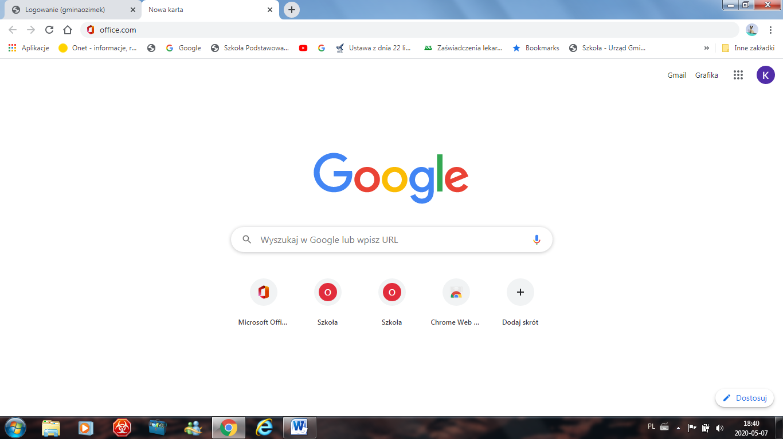

następnie kliknij enter powinna otworzyć się taka strona

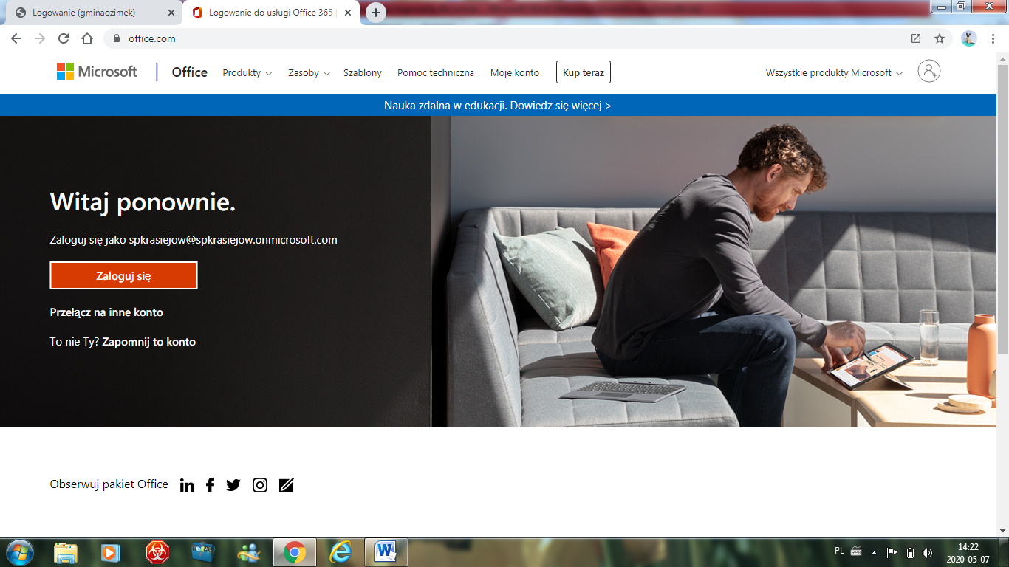
Kliknij zaloguj następnie wpisz login czyli adres e-mail podany przez wychowawcę i kliknij dalej następnie wpisz hasło , które już sobie ustaliłeś logując się do teamsa po kliknięciu dalej powinna otworzyć się taka strona.
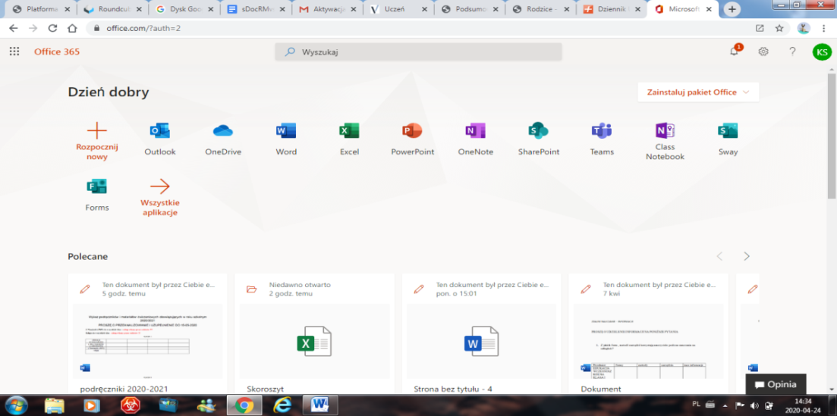

Zainstaluj pakiet office na swoim komputerze klikając na czerwony napis Zainstaluj pakiet office i korzystaj ze wszystkich programów.

Pierwsza ikona po znaku + to ikona poczty elektronicznej, z tej poczty korzystamy dla potrzeb edukacyjnych.

